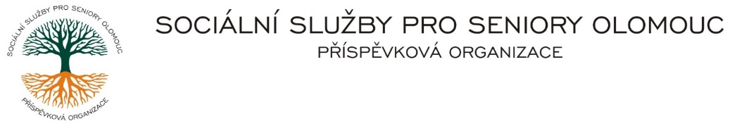Zikova č. 618/14, Nové Sady, 779 00 Olomouc

IČ: 75004259 * tel.: 585757061

E-mail: [olomouc@sluzbyproseniory.cz](mailto:olomouc@sluzbyproseniory.cz) * DS: cn5k73h

Zápis v OR v oddílu Pr, vložka 770 u Krajského soudu v Ostravě

Obj. č. : CHB/xxxxxxxxxx xxxxxx

xxxxxxx.

Vyřizuje/🕾 xxxxxxxxxxxxxxxxx xxxxxxxxxxxx1

E-mail: [vxxxxxxxxxx@sluzbyproseniory.cz](mailto:vxxxxxxxxxx@sluzbyproseniory.cz) xxxxxxxxx

Web.str.: www.sluzbyproseniory.cz

Bank. sp..: KB Olomouc,

č.ú.: xxxxxxxxxxxxxxxxxx

DIČ: xxxxxxxxxxxxxxx

**NEJSME PLÁTCI DPH**

Datum: 14.11.2023

##### Objednávka

Objednáváme u xxxxxxxxxxxxxxxxxxxxxxxxxx

Skutečná cena **xxxxxxxxxxxxxxxxxx**

Zdůvodnění výběru dodavatele:

* Dodavatel nabízí nejvýhodnější cenu

Příkazce operace Správce rozpočtu:

Akceptuji tuto objednávku: telefonicky